A el alto y sublime
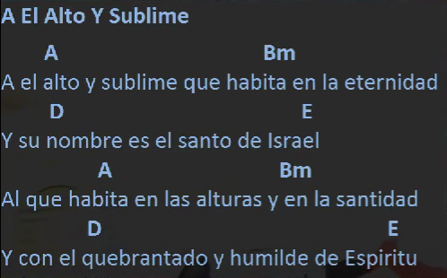



Transportado a G
G – Am – C – D
G – Am – C – D

Em – C – Em – C – D

G – D – C – Am – D
G – D
C – D – G

Tono: G
G C
A el alto y sublime que habita en la eternidad
Am C D
Y su nombre es el santo de Israel.
G C
Al que habita en las alturas y en la santidad
C D
Y con el quebrantado y humilde de espíritu

Em D
Para hacer vivir el espíritu humilde
Em C Dsus4 D
Y para vivificar el corazón quebrantado

G D C D
// Sea la gloria honor alabanza y poder
G D C
Al que reina por los siglos y su nombre
D G
Santo es//

